Московский Государственный Технический Университет им. Н.Э. Баумана
Факультет «Информатика и системы управления»
Кафедра «Компьютерные системы и сети»

Фомин М.М.

Методическое пособие по лабораторной работе №1
Установка комплекса программ Oracle
для разработки базы данных

Москва 2016

ОГЛАВЛЕНИЕ

- Введение……………………………………………………………………………..3
- Практическая часть.………………………………………………………………...4
Рекомендуемая литература…………………………………………………………….30

Введение
В основе комплекса программ лежит Oracle Database Express Edition (Oracle Database XE) - это бесплатная, урезанная по объему хранимой информации версия СУБД Oracle Database. Для администрирования и создания базы данных в Oracle Database XE предлагается использовать SQL developer. Для разработки схемы базы данных предлагается использовать Oracle SQL Developer Data Modeler
Oracle SQL Developer – бесплатный инструмент для написания SQL-запросов, разработки PL/SQL пакетов, процедур, функций, триггеров и т. п. Этот инструмент написан на языке Java и является кросс-платформенным, т. е. работает во всех операционных системах. Oracle SQL Developer интегрируется с Apex для разработки и администрирования приложений. Oracle SQL Developer позволяет выполнять экспорт и импорт данных и структур.
Фактически, Oracle SQL Developer – это намного больше, чем просто SQL-редактор, такой например, как PL/SQL Developer, Toad и им подобные. Это мощный инструмент для разработки на PL/SQL с контролем версий, инструмент миграции с других баз данных и администрирования связи между различными СУБД, разработки отчетов и публикации в Oracle Apex и многое другое.
Oracle SQL Developer Data Modeler – это комплексное решение, позволяющее разработчикам проектировать реляционные модели взаимосвязей объектов для последующего преобразования их в полноценные базы данных. Продукт поддерживает логическое, реляционное, многомерное моделирование и моделирование типов данных, предлагая возможности многоуровневого проектирования и построения концептуальных диаграмм сущностей и связей. Пользователи могут создавать, расширять и модифицировать модели, а также сравнивать их с уже существующими.
В поставку Oracle Database XE также включен Oracle Application Express (APEX) - графическая среда разработки для создания web-приложений, основанных на базе данных поддерживаемой Oracle Database XE.
В настоящее время выпущена уже 5-я версия продукта, который стал полноценной средой проектирования и разработки web-приложений любой сложности с интегрированной базой данных. На базе Apex и бесплатной редакции Oracle Database XE можно создавать сайты и порталы, которые не требуют затрат на лицензирование. Характерной особенностью этой среды разработки является то, что для работы с ней не требуется высокой квалификации в web-программировании и HTML-верстке. Apex представляет собой конструктор готовых блоков сайта. Фактически, минимально подготовленный пользователь может создавать рабочие сайты со встроенными средствами аутентификации и безопасности, современным дизайном и интерфейсом. С другой стороны, это гибкий инструмент, и квалифицированный разработчик может создавать страницы и сайты любого дизайна и структуры. Немаловажным является и то, что работоспособность этого сайта будет поддерживаться мощной и надежной базой данных Oracle Database. Сайты и порталы, разработанные на Apex, способны обслуживать десятки, сотни и даже тысячи пользователей, т. е. отвечают требованиям, предъявляемым по масштабируемости к Интернет-приложениям.
В поставку Oracle Database XE также входят некоторые консольные приложения, работающие в командном режиме и используемые в основном для выполнения скриптов связанных с инсталляцией, обновлением и администрированием СУБД.
Oracle Database Express Edition- реляционная СУБД, поддерживающая все современные технологии компании ORACLE, предназначенная для обучения и поэтому она изначально содержит несколько схем данных представляющих собой примеры баз данных. Одна из этих схем – схема HR. В схеме HR есть таблицы, которые хранят информацию о служащих и отделах.

Практическая часть

Установка компонент ORACLE

Регистрация на сайте ORACLE
Регистрация на сайте ORACLа вещь полезная и необременительная которая позволит Вам скачивать последние версии всех бесплатные пакетов.

Скачивание дистрибутива
Тут и говорить нечего… Просто скачайте и распакуйте дистрибутивы.
- Oracle Database Express Edition
- Oracle SQL Developer Data Modeler
- Oracle SQL Developer

Инсталляция пакетов
Сначала инсталлируется СУБД. При инсталляции программа задает ряд несложных вопросов самый главный из которых – «введите пароль». Имейте в виду, что вы вводите пароль пользователей SYS и SYSTEM и в дальнейшем без знания этого пароля работа с системой будет невозможна. СУБД устанавливается вместе с системой APEX, правда APEX не предпоследней версии, но нам это пока не принципиально. Продукты Oracle SQL Developer и Oracle SQL Developer Data Modeler написаны на JAWA и в инсталляции не нуждаются - достаточно их просто развернуть, а вот установка JDK просто необходима.

Запуск базы данных
Oracle Database Express Edition (Oracle Database XE) запускается автоматически сразу после инсталляции и после каждой системной перезагрузки, если вы оставите автоматический запуск СУБД.
Вы можете запустить базу данных непосредственно с рабочего стола или при помощи командной строки SQL (SQL*Plus).
- Запуск базы данных с рабочего стола
Для запуска базы данных с рабочего стола:
- Подключитесь к серверу Oracle Database XE как администратор Windows - т.е., как пользователь, являющийся членом группы «Администраторы»
- Щелкните Start, укажите на Programs (или All Programs), перейдите на Oracle Database 10g Express Edition, после чего выберите Start Database.

- Запуск базы данных с использованием командной строки SQL
- Подключитесь к серверу Oracle Database XE под пользователем, входящим в группу ORA_DBA. Обычно это пользователь, под которым была произведена установка Oracle Database XE.
- Откройте терминальную сессию или командное окно, если оно еще не открыто
- На приглашение операционной системы введите следующую команду для запуска командной строки SQL и соединения с базой данных:
SQLPLUS / AS SYSDBA
Слэш (/) указывает, что база данных должна идентифицировать Вас средствами операционной системы.
- На приглашение командной строки SQL введите следующую команду:
STARTUP
- После успешного завершения команды, она отобразит следующий вывод. (Размер системной глобальной области может меняться в зависимости от количества физической памяти в Вашем сервере Oracle Database XE.)
ORACLE instance started.

Total System Global Area 599785472 bytes
Fixed Size 1220804 bytes
Variable Size 180358972 bytes
Database Buffers 415236096 bytes
Redo Buffers 2969600 bytes
Database mounted.
Database opened.
- Введите следующую команду для выхода из командной строки SQL: EXIT

Остановка базы данных
Oracle Database Express Edition (Oracle Database XE) останавливается автоматически одновременно с завершением работы компьютера, на котором она установлена. Если вы хотите остановить СУБД самостоятельно, помните, что Oracle Database XE является многопользовательской отказоустойчивой СУБД и останавливается как «взрослая»!
Перед остановкой Oracle Database XE рекомендуется убедиться, что все пользователи и приложения завершили свою работу и закрыли соединение с базой данных.
Если пользователи или приложения имеют открытые соединения на момент начала остановки базы данных, остановка произойдёт следующим образом:
- Будет запрещено выполнение новых соединений и запрещён запуск новых транзакций.
- Для всех неподтверждённых транзакций будет выполнен откат.
- Будут принудительно закрыты соединения всех пользователей и приложений.
Вы можете остановить базу данных как с рабочего стола, так и с помощью командной строки SQL (SQL*Plus).
- Остановка базы данных с рабочего стола
Чтобы остановить базу данных с рабочего стола:
- Подключитесь к серверу Oracle Database XE как администратор Windows - т.е., как пользователь, являющийся членом группы «Администраторы»
- Щелкните Start (Пуск), укажите на Все программы (All Programs), перейдите на Oracle Database 10g Express Edition, после чего выберите Stop Database
- Остановка базы данных с использованием командной строки SQL
Чтобы завершить работу базы данных с помощью командной строки SQL:
- Подключитесь к серверу Oracle Database XE под пользователем, входящим в группу ORA_DBA. Обычно это пользователь, под которым была произведена установка Oracle Database XE.
- Откройте терминальную сессию или командное окно, если оно еще не открыто.
- На приглашение операционной системы введите следующую команду для запуска командной строки SQL и соединения с базой данных:
SQLPLUS / AS SYSDBA
Слэш (/) указывает, что база данных должна идентифицировать Вас средствами операционной системы.
- На приглашение командной строки SQL введите следующую команду:
SHUTDOWN IMMEDIATE
Имейте в виду, что выполнение команды может занять некоторое время. Если команда выполнена успешно, на экране появлится следующее сообщение:
Database closed.
Database dismounted.
ORACLE instance shut down.
- Если в течение нескольких минут никакого сообщения не появляется, и кажется, что ничего не происходит, Вы можете нажать CTRL-C, чтобы прервать выполнение команды, после чего введите следующую команду:
SHUTDOWN ABORT
База данных должна будет пройти процесс восстановления при запуске после команды SHUTDOWN ABORT.
- Рекомендуется выполнить восстановление сразу же, после чего Вы можете остановить базу данных обычным способом. Для этого выполните следующие команды по завершению SHUTDOWN ABORT:
STARTUP
SHUTDOWN IMMEDIATE
- Введите следующую команду для выхода из командной строки SQL:
EXIT

Доступ к домашней странице базы данных
- Доступ к домашней странице базы данных с рабочего стола
- Первый вход в СУБД нужно осуществить через появившуюся после инсталляции иконку на рабочем столе (Get Started With Oracle Database 11g Express Edition), при авторизации используйте имя SYSTEM и пароль, который вы указали в процессе установки. Исследуйте закладки и попытайтесь понять какую информацию они несут.
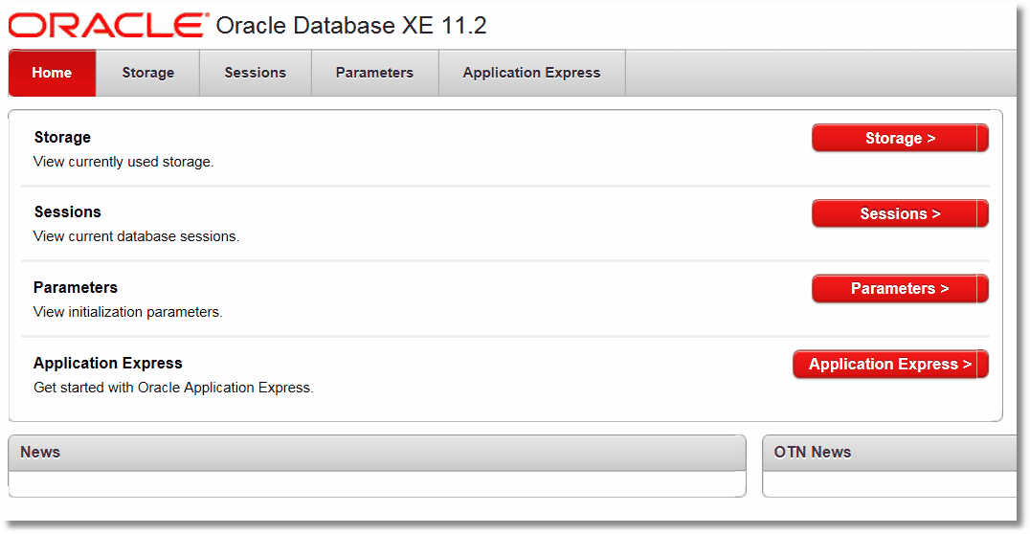
- Создание пользователя APEX
Зайдите по закладке Application Express при авторизации используйте имя SYSTEM и пароль, который вы указали в процессе установки. Создаем пользователя системы APEX для учебно-тренировочной схемы HR. Обратите внимание на то, что схема HR уже существует. Не забудьте записывать пароли которые вы вводите при создании пользователей.
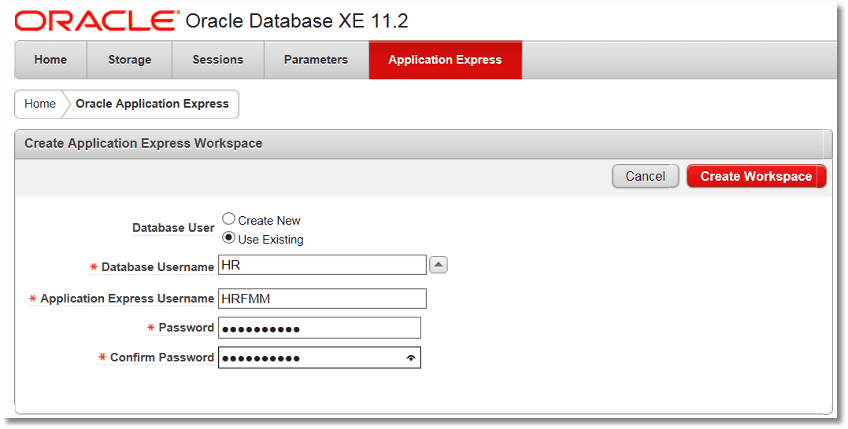
Теперь вы можете штатно войти в APEX.
- Доступ к домашней странице APEX из веб-браузера (локально)
- Введите в своем веб-браузере следующую ссылку:
http://127.0.0.1:port/apex
здесь port - это TCP-порт для HTTP-запросов на соединение. Обычное его значение - 8080. Вы могли изменить это значение при инсталляции.

- При появлении страницы авторизации, подключитесь к базе данных, используя действующие имя пользователя базы данных и пароль.
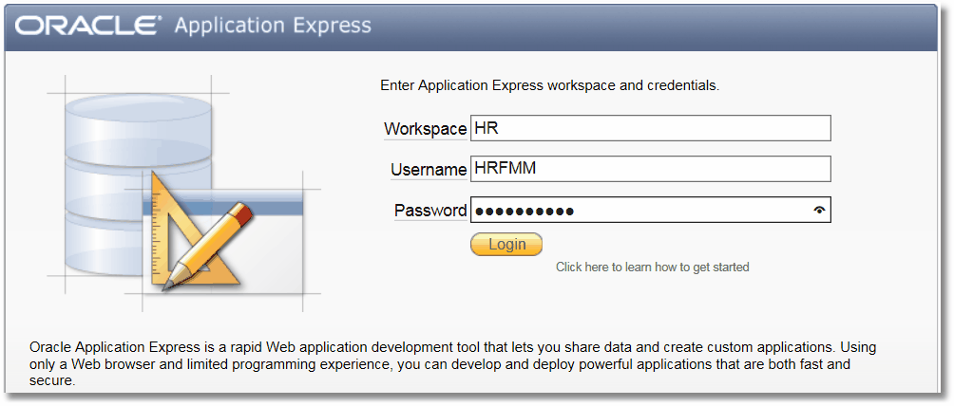
Если регистрация прошла успешно, появится домашняя APEX.

- Доступ к домашней странице APEX из веб-браузера (удаленно)
Чтобы открыть домашнюю страницу базы данных через веб-браузер удаленного компьютера:
- Введите в своем веб-браузере следующую ссылку:
http://host:port/apex
где:
  - host - имя хоста или IP адрес компьютера, на котором установлена Oracle Database XE.
  - port - это TCP-порт для HTTP-запросов на соединение. Обычное его значение - 8080. Вы могли изменить это значение при инсталляции.
Например, если Вы инсталлировали Oracle Database XE на компьютер с именем хоста myhost.mydomain.com и номером порта по умолчанию, Вы получите доступ к домашней странице базы данных по этому URL-адресу:
http://myhost.mydomain.com:8080/apex
- При появлении страницы авторизации, подключитесь к базе данных, используя действующие имя пользователя базы данных и пароль.
Если регистрация прошла успешно, появится домашняя страница APEX.

Исследование среды APEX
- Исследуйте домашнюю страницу.
- Попытайтесь создать приложения.
- Попытайтесь инсталлировать примеры.

Первый вход в Oracle SQL Developer
После распаковки пакета создайте ярлык на рабочем столе и войдите в Oracle SQL Developer, начальная картинка приведена ниже
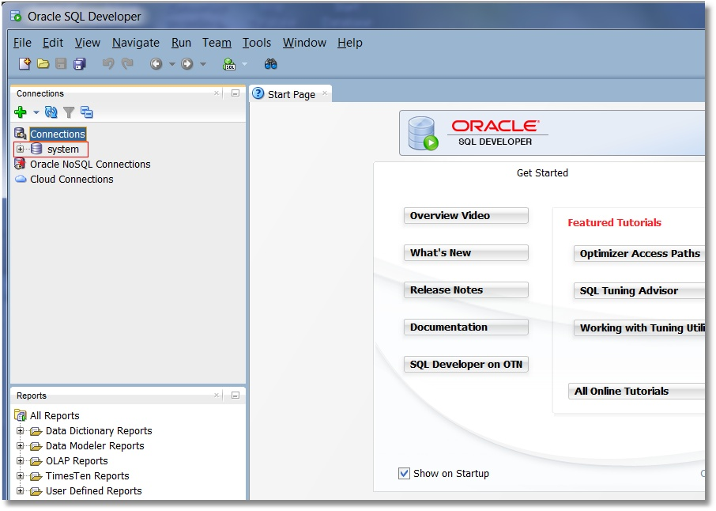
Правда на вашей картинке нет соединения пользователя SYSTEM (он здесь в красной рамочке)… Давайте создадим соединение пользователя SYSTEM c базой данных: нажимайте на зеленый крестик – «создать соединение» и далее заполняйте поля в форме как показано на рисунке:
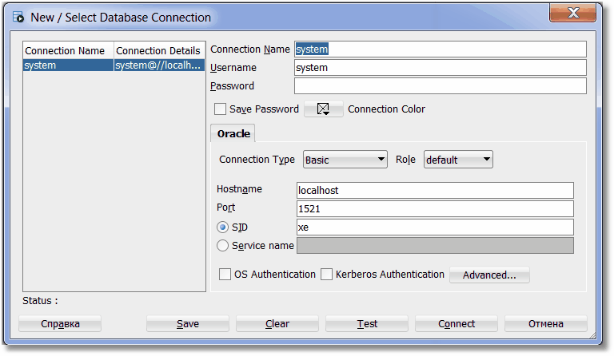
Вам надо еще ввести пароль и вот вы вошли как SYSTEM – главный пользователь СУБД
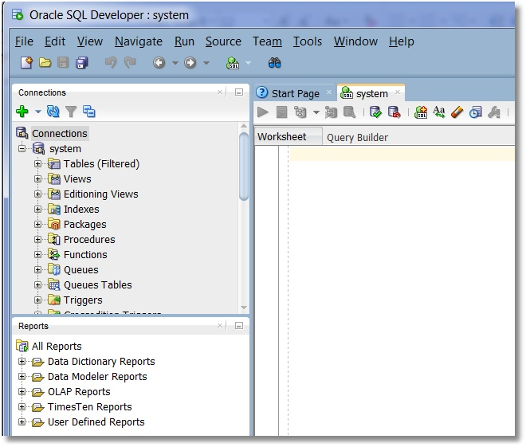
Пользователю SYSTEM доступны все объекты схем всех пользователей.

Исследование схемы HR
Теперь найдите схему вышеупомянутого пользователя HR и посмотрите что она содержит:
- Какие таблицы есть в схеме
- Какие связи есть между таблицами
- Как заполняются первичные ключи
- Какие есть представления. Приведите их SQL код.
- Какие есть индексы
- Подумайте какие еще интересные объекты есть в схеме HR.

Простейшее администрирование
- Создайте своего пользователя.
- Наделите его такими же правами, как у пользователя HR.
- Создайте в схеме этого пользователя таблицу
- Загрузите в эту таблицу данные из EXEL.

Получение помощи
Вы можете получить доступ к контекстно-зависимой оперативной помощи следующими способами:
- Для получения помощи по работе с текущей страницей в графическом интерфейсе Oracle Database XE нажмите иконку Help в правом верхнем углу страницы. Откроется окно помощи. Кроме просмотра помощи по текущей странице, Вы можете использовать навигацию по разделам, раскрыв содержание в левой панели. Инструмент поиска в окне помощи позволяет осуществлять поиск по всем темам оперативной помощи. Чтобы выполнить поиск, нажмите ссылку Find в верхней части окна помощи.
- Для получения подсказки по отдельным элементам страницы, остановите указатель мыши над обозначением элемента. Если обозначение элемента изменит свой цвет на красный, и указатель мыши изменится на стрелку со знаком вопроса, значит для выбранного элемента страницы имеется подсказка. Нажмите на обозначение элемента для просмотра помощи в отдельном окне.

